Материально - техническое обеспечение и оснащенность образовательного процесса МБДОУ детский сад № 33

(корпус№2)

Здание: кирпичное, двухэтажное.
Расположено по адресу: Тверская. область, г.Тверь, ул. Фадеева, дом 13.

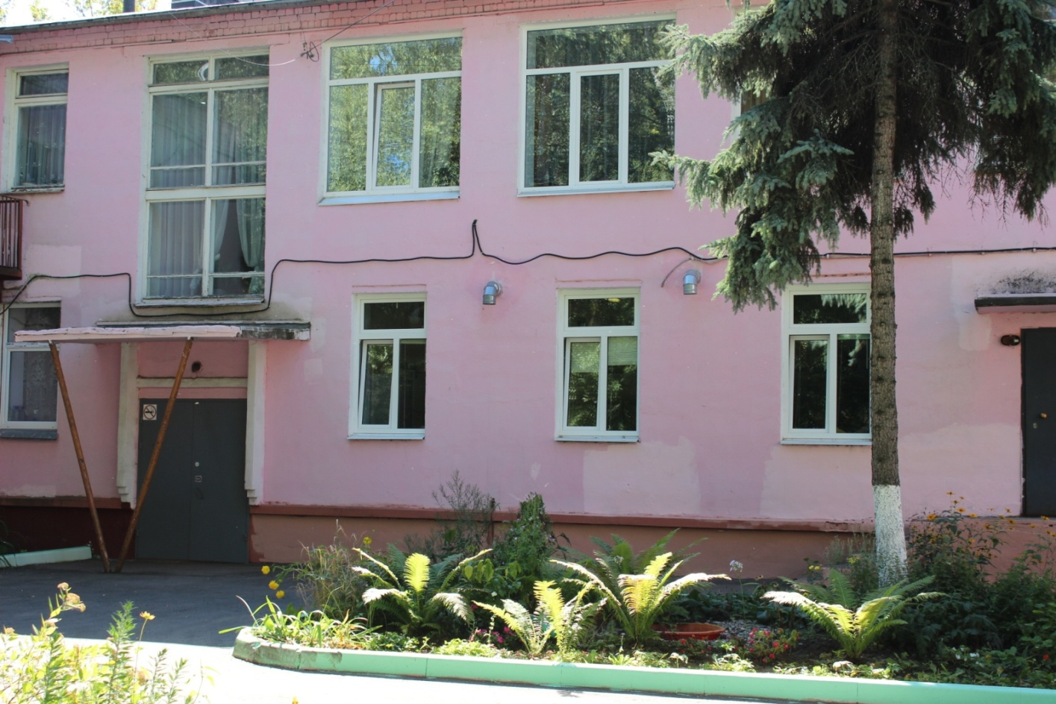

Детский сад работает в режиме: 12 - часового пребывания , 5 дней в неделю (выходные дни: суббота, воскресенье).

Помещение и участки соответствуют государственным санитарно-эпидемиологическим требованиям к устройству, правилам и нормативам работы ДОУ СанПин 2.4.1 3049-13, нормам и правилам пожарной безопасности.

Территория детского сада огорожена сплошным забором, имеет 1 калитку для входа и 1 автомобильные ворота. Территория озеленена насаждениями по всему периметру. Также, на территории учреждения имеются различные виды деревьев и кустарников, газоны, клумбы и цветники. Для прогулок разных возрастных групп детей выделены отдельные участки, каждый из которых оборудован уличными игровыми комплексами согласно возрасту детей, на каждой из площадок разбиты клумбы с цветами.

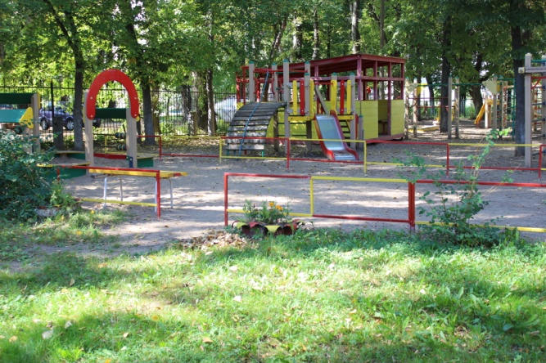
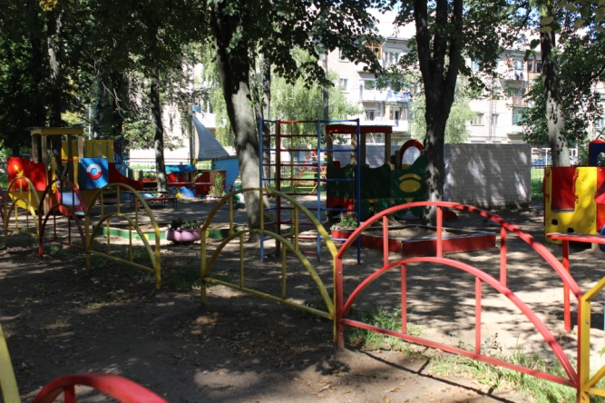

Групповые помещения обеспечены мебелью и игровым оборудованием в достаточном количестве. Развивающая среда детского сада организована с учетом интересов детей и отвечает их возрастным особенностям.
В каждой группе размещены мини-центры (центры активности), согласно возрасту детей, для всестороннего развития детей, имеются: в 4 – х из 6 – ти групп имеются спальни, во всех группах есть туалетная комната, раздевалка.
Мебель для каждого воспитанника подобрана по категориям, с учетом его роста.

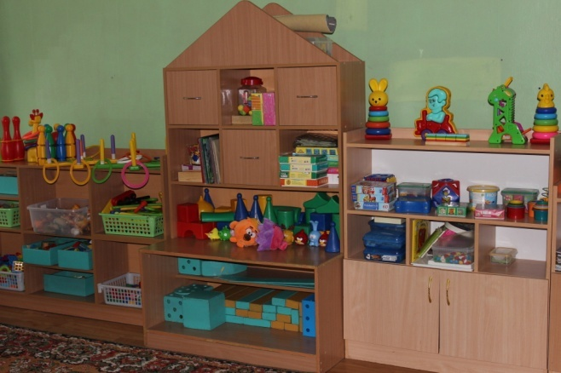
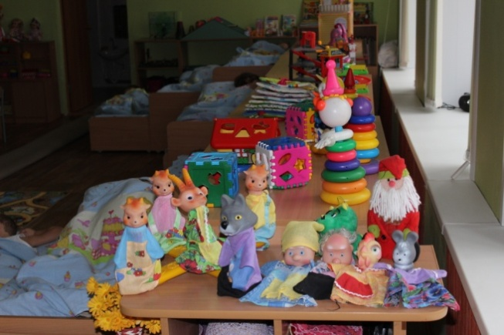

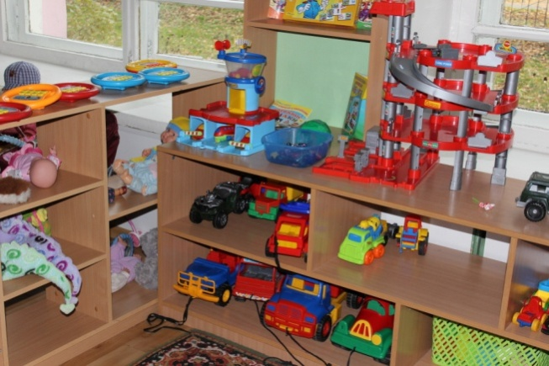

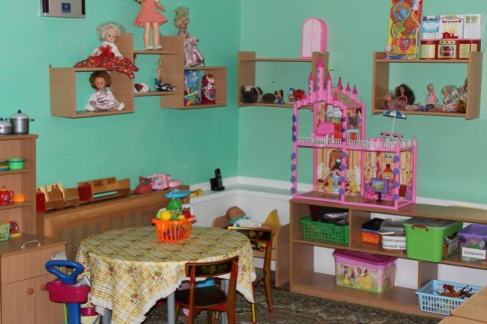

В МБДОУ детский сад №33, корпус 2 имеются:
- собственный пищеблок
- музыкально- физкультурный зал
- оборудовано 6 групповых комнат
- прачечная
- медицинский кабинет

Все помещения детского сада, оборудованы в соответствии с санитарно-эпидемиологическими правилами и нормами.

Пищеблок детского сада типовой, оборудован всем необходимым технологическим, холодильным и моечным оборудованием в соответствии с требованиями Санитарно- эпидемиологическим правилам и нормативам Сан. Пин 2.4.1. 3049 – 13. На пищеблоке имеется:
- склады (кладовая)
- овощной цех (первичной обработки овощей)
- овощной цех (вторичной обработки овощей)
- мясо – рыбный цех
- моечная кухонной посуды
- моечная тары

Все оборудование исправно, находится в рабочем состоянии.

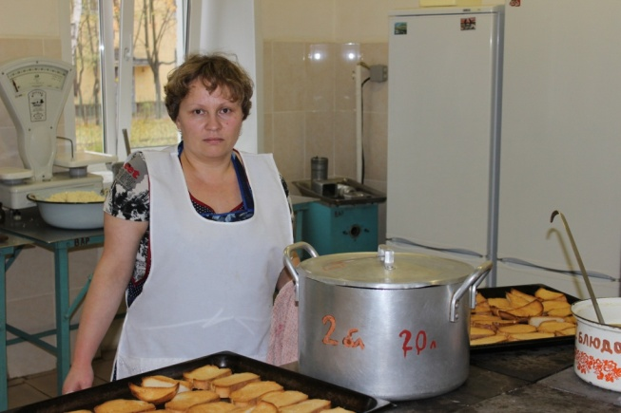
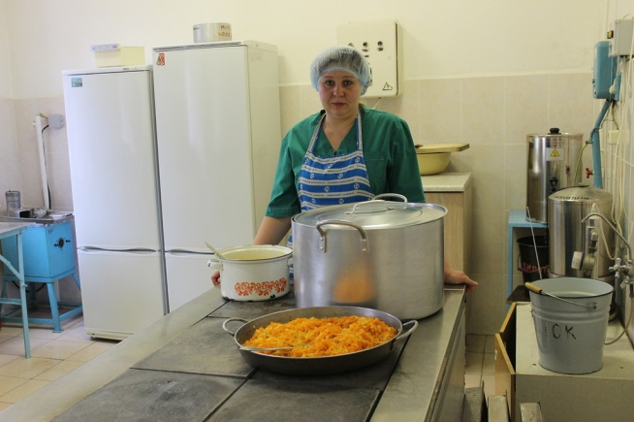

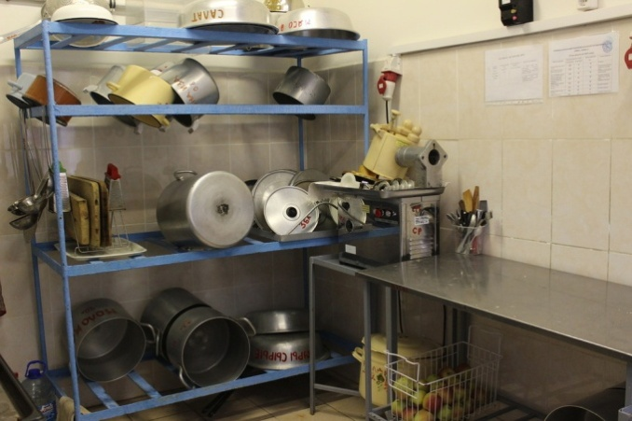

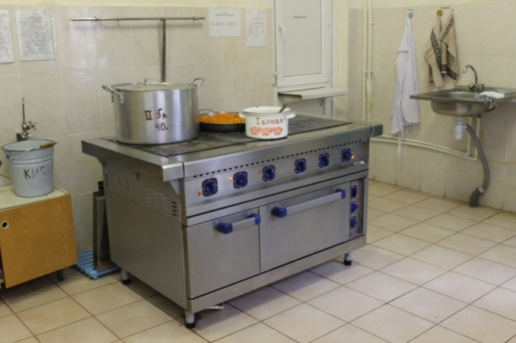

Предметно-развивающая среда детского сада обеспечивает все условия для организации всех видов детской деятельности. В группах оборудованы различные центры для развития детей:

- центр творчества
-музыкальный центр
- центр здоровья и физического развития
- центр экспериментирования
-центр конструирования
-природные уголки и уголки для всестороннего развития детей с учетом
гендерного подхода
- центр книги
-уголки безопасности

В каждой группе имеется необходимый разнообразный игровой материал, накоплено и систематизировано методическое обеспечение реализуемой образовательной программы.
В группах имеется оригинальный дидактический материал, изготовленный педагогами и родителями для развития сенсорных эталонов, мелкой моторики рук, сюжетно-ролевых игр и т.д.
В групповых комнатах имеется разделение на зоны: игровые, двигательной активности, познавательные.
Предметно-развивающая среда соответствует санитарно- гигиеническим требованиям и обеспечивает:

Познавательное развитие: предметно-развивающая среда по всем разделам программы (развивающие игры, наглядные пособия), уголки интеллектуального развития (детские энциклопедии, книги, журналы для детей), в группах имеется ТСО, множество настенных обучающих модулей.

Речевое развитие: центр книги (произведения по программе, портреты писателей, иллюстрации к книгам), дидактический материал на развитие речи, театр.

Художественно-эстетическое развитие: музыкально - физкультурный зал (фортепиано, музыкальный центр, синтезатор, стационарное мультимедийное оборудование, наборы детских музыкальных инструментов, ширмы для театров, атрибуты, декорации для оформления зала к праздникам, фонотека, портреты композиторов, детские и взрослые костюмы и др.).

Физическое развитие:
- музыкально - спортивный зал (спортивное оборудование и инвентарь, маты хранятся в отдельном помещении)
- физкультурные уголки групповых комнатах

№ | Объект спорта | Сведения
1 | Музыкально-спортивный зал | Площадь — 77 кв.м
2 | Спортивные уголки в группах | Спортивное оборудование и инвентарь согласно возрасту детей.
3 | Уличные объекты на групповых участках | Спортивный детский комплекс «Корабль» - 1 шт.  Спортивный детский комплекс «Пожарная машина» - 1 шт.  Спортивный детский комплекс «Шахматный дворик» - 1 шт.  Песочница «Домик Беседка» - 1 шт.  Песочница «Ромашка» - 2 шт.  Песочный дворик – 1 шт.  Качалка «Лягушка» - 1 шт.  Качалка «Петушок» - 1 шт.  Спортивный детский комплекс «Лесная опушка с горкой» - 1 шт.  Спортивный игровой комплекс «Мини» - 1 шт.

Методический кабинет.
В кабинете имеются: компьютер, принтер, ноутбук, переносное мультимедийное оборудование. Наглядные и дидактические пособия, репродукции картин известных художников, образцы народных промыслов. Книги об искусстве, детская художественная литература, методическая литература, периодические подписные издания по воспитанию детей дошкольного возраста. Фотоальбомы с фоторепортажами о мероприятиях проводимых в ДОУ.

Во всех возрастных группах имеются центры художественного творчества.
Социально-личностное развитие детей: уголки социально — эмоционального развития (в группах), центр сюжетно-ролевых игр, уголок безопасности, оформленные соответствующей тематикой стендами и агитационным материалом коридоры МБДОУ.

СВЕДЕНИЯ О СРЕДСТВАХ ОБУЧЕНИЯ И ВОСПИТАНИЯ

Методическое обеспечение Программы
Перечень программ и технологий МБДОУ №33

- Основная образовательная программа муниципального дошкольного образовательного учреждения детский сад №33г. Твери на основе примерной основной общеобразовательной программы дошкольного образования «От рождения до школы» под редакцией Н.Е.Веракса, Т.С.Комарова, .Васильева. –М., «Мозаика-Синтез» 2014 г.

Программно-методическое обеспечение реализации
образовательной области
«Физическое развитие»

Примерная общеобразовательная программа дошкольного образования "От рождения до школы" /под редакцией Н. С. Вераксы, Т.С. Комаровой, М.А. Васильевой, в соответствии с ФГОС ДО
- Пензулаева Л .И Физическая культура в детском саду: Младшая группа (3 - 4 года).
- Пензулаева Л .И Физическая культура в детском саду: Средняя группа (4 – 5 лет).
- Пензулаева Л .И Физическая культура в детском саду: Старшая группа (5 – 6 лет).
- Пензулаева Л .И Физическая культура в детском саду: Подготовительная к школе группа группа (6 – 7 лет).
Пензулаева Л. И. Оздоровительная гимнастика комплексы упражнений для детей 3-7 лет.
Борисова М. М. Малоподвижные игры и игровые упражнения. Для занятий с детьми 3 – 7 лет.
- Степаненкова Э. Я. Сборник подвижных игр.
- Формирование двигательной сферы детей 3 - 7 лет. Фитбол-гимнастика./Авторы – сотоставители: Н.М. Соломенникова, Т. Н. Машина.
- Воронова Е. К. Формирование двигательной активности детей 5 – 7 лет. Игры-эстафеты.
Н. М. Соломенникова. Организация спортивного досуга дошкольников 4 – 7 лет.
Соколова Л. А. Детские олимпийские игры. Занятия с детьми 2 – 7 лет.
Подольская Е. И. Оздоровительная гимнастика. Игровые комплексы. Вторая младшая группа.
Подольская Е. И. Спортивные занятия на открытом воздухе для детей 3 – 7 лет.
Галанов А. С. Оздоровительные игры для дошкольников и младших школьников.
Чевычелова Е. А. Зрительная гимнастика для детей 2 – 7 лет.

Программно-методическое обеспечение реализации
образовательной области
«Социально-коммуникативное развитие»

Социально-нравственное воспитание дошкольников 3-7 лет» Р.С.Буре, М.Мозаика – Синтез 2015
« Формирование основ безопасности у дошкольников» К.Ю. Белая, М.Мозаика – Синтез 2015
« Знакомим дошкольников с правилами дорожного движения с детьми 3-7 лет» Т.Ф. Саулина, М.Мозаика – Синтез 2015
« Развитие игровой деятельности детей младшей группы», Н.Ф. Губанова. М.Мозаика – Синтез 2015
« Развитие игровой деятельности детей средней группы», Н.Ф. Губанова. М.Мозаика – Синтез 2015
« Патриотическое воспитание дошкольников» Н.В.Алешина, УЦ» Перспектива» М.2008,
« Дорожная азбука в детском саду», Е.А.Хабибулина, СПб,» Детство-пресс»,2013
« Как обеспечить безопасность дошкольников», К.Ю. Белая,В.н.Зимонина. Москва «Просвещение», 1998
« Ребенок на улице», Л.А. Вдовиченко, СПБ.2009
« Воспитание основ ЗОЖ у детей» Н.С. Голицына, И.М. Шумова, М.2007
« Нравственно-патриотическое воспитание детей дошкольного возраста» А.Я. Ветохина, З.С. Дмитринко. СПб. 2011
« Я и мир. Конспекты занятий по социально-нравственному воспитанию» . Л.Л. Мосолова. СПб. « Детство – пресс» 2010.
« Наша Родина» пособие для воспитателей детского сада. Н.Ф.Виноградова. С.А.Козлова. М.Просвещение, 1984.
« Краеведение в детском саду» , В.Н. Матова. СПб « Детство – пресс»2014.
« Социально-нравственное воспитание детей от2до5 лет», Н.В. Микляева, Ю.В. Микляева. А.Г.Ахтян, Айрис – пресс, 2011.
« Познаем окружающий мир играя. Сюжетно-дидактичексие игры дошкольников» М.ТЦ Сфера. 2014
« Беседы о правилах дорожного движенияс детьми 5-8 лет» . Т.А. Шорыгина. ТЦ Сфера. 2009
« ОБЖ для дошкольников» СПб. Детство – пресс ,2010
« Дошкольникам о Москве и родной стране» Н.В.Алешина. Т.В.Смирнова, Т.Ю. Филиппова, изд.» Скрипторит 2003». 2011.
« Добрые сказки. Беседы с детьми о человеческом участии и добродетели»,. Т.А. Шорыгина. М. ТЦ Сфера. 2014.
« Дорожные знаки» наглядно-дидактическое пособие И.Ю. Бордачева. Мозаика синтез 2015
« Безопасность на дороге» плакаты для оформления родительского уголка. И.Ю.Бордачева
« Детские травмы.Профилактика и оказание первой помощи» И.А. Воронкевич

Программно-методическое обеспечение реализации
образовательной области
«Познавательное развитие»

Формирование элементарных математических представлений
«Формирование элементарных математических представлений, вторая младшая группа» И.А. Помораева, В.А.Позина , изд .МОЗАИКА – СИНТЕЗ, Москва 2014
« Формирование элементарных математических представлений, средняя группа» И.А. Помораева, В.А.Позина , изд. МОЗАИКА – СИНТЕЗ, Москва 2014
« Формирование элементарных математических представлений, старшая группа» И.А. Помораева, В.А.Позина , изд .МОЗАИКА – СИНТЕЗ, Москва 2014
« Формирование элементарных математических представлений, подготовительная к школе группа» И.А. Помораева, В.А.Позина , изд.МОЗАИКА – СИНТЕЗ, Москва 2014
« Дидактические игры и упражнения по сенсорному воспитанию дошкольников» под ред. Л.А.Венгера, изд. 2-е, М.» Просвещение» 1978 год
« Математика в детском саду» Л.С. Метлина, изд.2-е, М. « Просвещение» 1984 год
« Знакомство с математикой» конспекты занятий О.Н.Крылова, Л.Ю.Самсонова , М.» Экзамен» 2010 год
«Чудо-обучайка.Память,внимание, воображение». Е. Бортникова, Екатеринбург, Литур, 2006
««Чудо-обучайка. Математика, моторика, логика». Е. Бортникова, Екатеринбург, Литур, 2005
« Дидактические игры- занятия в ДОУ», Е.Н. Панова, Воронеж, ТЦ « Учитель», 2007
« Комплексные занимательные занятия в средней и старшей группах» , Ю.А.Вакуленко, Волгоград, « Учитель» 2009
« Ступеньки творчества или развивающие игры» , Б.П. Никитин, М.1991 год
« Математика в детском саду» , Л.В. Минкевич, М.2013

Формирование целостной картины мира
« Ознакомление с предметным и социальным окружением» младшая группа, О.В. Дыбина, изд. МОЗАИКА – СИНТЕЗ . Москва 2015
« Ознакомление с предметным и социальным окружением» средняя группа, О.В. Дыбина, изд. МОЗАИКА – СИНТЕЗ . Москва 2015
« Ознакомление с предметным и социальным окружением» старшая группа, О.В. Дыбина, изд. МОЗАИКА – СИНТЕЗ . Москва 2015
« Ознакомление с предметным и социальным окружением» подготовительная к школе группа, О.В. Дыбина, изд. МОЗАИКА – СИНТЕЗ . Москва 2015
« Ознакомление с природой в детском саду» младшая группа, О.А. Соломенникова ,изд. МОЗАИКА- СИНТЕЗ, Москва, 2015
« Ознакомление с природой в детском саду» средняя группа, О.А. Соломенникова ,изд. МОЗАИКА- СИНТЕЗ, Москва, 2015
« Ознакомление с природой в детском саду» старшая группа, О.А. Соломенникова ,изд. МОЗАИКА- СИНТЕЗ, Москва, 2015
« Ознакомление с природой в детском саду» подготовительная к школе группа, О.А. Соломенникова ,изд. МОЗАИКА- СИНТЕЗ,
Серия « Мир в картинках» ( предметный мир, мир природы):
Арктика, морские обитатели, насекомые, рептилии, домашние птицы, птицы средней полосы, в горах, животные жарких стран, животные средней полосы, животные домашние питомцы, домашние животные, собаки друзья и помощники, деревья и листья, ягоды лесные, ягоды садовые, фрукты, овощи, цветы, офисная техника и оборудование, водный транспорт, день Победы, инструменты домашнего мастера,
музыкальные инструменты, бытовая техника, авиация, космос, спортивный инвентарь, посуда, транспорт., М.МОЗАИКА – СИНТЕЗ
2013-2015 год
Серия « Расскажите детям о …»
Морских обитателях, насекомых, лесных животных, домашних питомцах, животных жарких стран, деревьях, домашних животных, садовых ягодах, об овощах, птицах, фруктах, грибах, драгоценных камнях, бытовых приборах, специальных машинах, транспорте, об олимпийских играх, космонавтике, рабочих инструментах, зимних видах спорта, об Отечественной войне 1812 года, хлебе, музыкальных инструментах, олимпийских чемпионах, московском Кремле, о достопримечательностях Москвы, о Космосе.
М.МОЗАИКА – СИНТЕЗ 2015 год
Серия Как жили наши предки»
« Выращивали хлеб», « Открывали мир».
« Шили одежду», М.МОЗАИКА – СИНТЕЗ ,2015 год
Плакаты большого формата:
« Зачем люди ходят в лес?»
«Где в природе есть вода?»
«Пищевые цепочки»
«Кому нужны деревья в лесу?»
М.МОЗАИКА – СИНТЕЗ ,2015 год
-Рабочие тетради к программе «От рождения до школы» Математика для малышей (3+)
М.,Мозаика Синтез,2015
- Рабочие тетради к программе «От рождения до школы» Математика для малышей (4+)
М.,Мозаика Синтез,2015
- Рабочие тетради к программе «От рождения до школы» Математика для малышей (5+)
М.,Мозаика Синтез,2015
- Рабочие тетради к программе «От рождения до школы» Математика для малышей (6+) М.,Мозаика Синтез,2015

Программно-методическое обеспечение реализации
образовательной области
«Речевое развитие»

« Развитие речи в детском саду младшая группа», В.В. Гербова. МОЗАИКА- СИНТЕЗ, Москва, 2015
« Развитие речи в детском саду средняя группа», В.В. Гербова. МОЗАИКА- СИНТЕЗ, Москва, 2015

« Развитие речи в детском саду старшая группа», В.В. Гербова. МОЗАИКА- СИНТЕЗ, Москва, 2015
« Развитие речи в детском саду подготовительная к школе группа», В.В. Гербова. МОЗАИКА- СИНТЕЗ, Москва, 2015
« Ознакомление дошкольников с литературой и развитие речи» О.С. Ушакова. М. ТЦ Сфера, 2012,
« 29 лексических тем: пальчиковые игры, упражнения, загадки» .Санкт-Петербург, КАРО. 2009
« Игры и игровые упражнения для развития речи» . Г.С. Швайко. М.» Просвещение» 1988.
« Дидактические игры в детском саду» А.И.Сорокина, М.Просвещение, 1985.
« Учите детей отгадывать загадки», Ю.Г.Илларионова, М.Просвещение, 1985

« Воспитание у детей правильного произношения», М.Ф.Фомичева, М.Просвещение 1980г
« конспекты занятий по развитию речи», Г.Я. Затулина, Москва, 2007
« Словесные игры в детском саду»,А.К.Бондаренко, Москва, Просвещение 1974
« Обучение детей пересказу», Центр педагогического образования. Москва 2008
« Формирование коммуникативных навыков у детей 3-7 лет, Ю.В.Полякевич, Г.Н.Осинина, Волгоград. « Учитель» 2013
Д/и «Найди место звука в слове»
Д/и « Домик для слова»
Д/и «Цепочки слов»
Д/и «Домино (слоги)»
Д/и «Найди пару»
Д/и «Так ли это звучит»
Д/и «Схема слова (слоги, ударение)»
Д/и «Пирамида»
Д/и «Составь слово»
Д/и «Наоборот»
Д/и «Весёлый счёт»
Д/и «Что сначала, что потом»
Д/И «Во саду ли, в огороде»»
Д/и «Чей? Чья? Чьи? Чьё?»
Д/и «Четвертый лишний»
Лото «Один - много»
Демонстрационный материал « Играем в сказку»:
-« Три поросенка»
- « Три медведя»
- « Репка»
- « Теремок»
М.МОЗАИКА-СИНТЕЗ 2015,

Серия « Грамматика в картинках»:
Антонимы.Глаголы.,М.МОЗАИКА-СИНТЕЗ 2015
Антонимы. Прилагательные, М.МОЗАИКА-СИНТЕЗ 2015
Один – много, М.МОЗАИКА-СИНТЕЗ 2015
Словообразование,. М.МОЗАИКА-СИНТЕЗ 2015
Ударение. М.МОЗАИКА-СИНТЕЗ 2015
Множественное число. М.МОЗАИКА-СИНТЕЗ 2015
Многозначные слова. М.МОЗАИКА-СИНТЕЗ 2015
Говори правильно. М.МОЗАИКА-СИНТЕЗ 2015
Рабочие тетради к программе « От рождения до школы»:
Развитие речи у малышей (3+), М.МОЗАИКА синтез 2015
Развитие речи у малышей( 4+), М.МОЗАИКА синтез 2015
Развитие речи у дошкольников(5+), М.МОЗАИКА синтез 2015
Развитие речи у дошкольников (6+), М.МОЗАИКА синтез 2015
Уроки грамоты для малышей ( 3+), М. Мозаика синтез,2015
Уроки грамоты для малышей ( 4+), М. Мозаика синтез,2015
Уроки грамоты для дошкольников ( 5+), М. Мозаика синтез,2015
Уроки грамоты для дошкольников ( 6+), М. Мозаика синтез,2015
Прописи для малышей (3+), М.МОЗАИКА СИНТЕЗ. 2015
Прописи для малышей(4+), М.МОЗАИКА СИНТЕЗ. 2015
Прописи для дошкольников (5+), М.МОЗАИКА СИНТЕЗ. 2015
Прописи для дошкольников (6+), М.МОЗАИКА СИНТЕЗ. 2015
« Развитие речи в детском саду» для занятий с детьми 3-4 лет, В.В. Гербова, М.МОЗАИКА-СИНТЕЗ 2015

Программно-методическое обеспечение реализации
образовательной области
«Художественно-эстетическое развитие»

«Изобразительная деятельность в детском саду» младшая группа , Т.С. Комарова, МОЗАИКА-СИНТЕЗ,2014
«Изобразительная деятельность в детском саду» средняя группа , Т.С. Комарова, МОЗАИКА-СИНТЕЗ,2014
«Изобразительная деятельность в детском саду» старшая группа , Т.С. Комарова, МОЗАИКА-СИНТЕЗ,2014
«Изобразительная деятельность в детском саду» подготовительная к школе группа , Т.С. Комарова, МОЗАИКА-СИНТЕЗ,2014
« Развитие художественных способностей дошкольников , для занятий с детьми3-7 лет», Т.С. Комарова, МОЗАИКА-СИНТЕЗ,2015,
« Этические беседы с детьми 4-7 лет» ,В.И. Петрова, Т.Д. Стульник, МОЗАИКА-СИНТЕЗ,2015
« Конструирование из строительного материала средняя группа» Л.В. Куцакова, МОЗАИКА-СИНТЕЗ,2015
« Конструирование из строительного материала старшая группа» Л.В. Куцакова, МОЗАИКА-СИНТЕЗ,2015
« Конструирование из строительного материала подготовительная к школе группа»
Л.В.Зацепина М. Б. Музыкальное воспитание в детском саду. —М,: Мозаика-Синтез, 2015
Зацепина М. Б. Культурно-досуговая деятельность в детском саду. — М.: Мозаика-Синтез, 2005
Зацепина М. Б., Антонова Т. В. Народные праздники в детском саду. — М.:-Мозаика-Синтез, 2010.
Сауко Т., Буренина Л. «Топ – хлоп, малыши!» - программа музыкально – ритмического развития детей 2-3 лет. / СПб: Детство-Пресс, 2005
Каплунова, И., И.Новооскольцева, И., «Программа музыкального воспитания для детей дошкольного возраста «Ладушки» Издательство «Композитор» Санкт-Петербург 2005
Каплунова И., Новоскольцева И. «Топ-топ, каблучок – танцы в детском саду» пособие. – Издательство «Композитор» Санкт-Петербург, 2005 г
Зацепина М.Б., Антонова Т.В. Праздники и развлечения в детском саду. – М.: Мозаика-Синтез, 2010г.
Т.Суворова «Танцевальная ритмика для детей» Издательство «Композитор» Санкт-Петербург ,2006г
Буренина А.И. «Ритмическая мозаика» Издательство «Композитор» Санкт-Петербург, 2006
Е.Макшанцева «Скворушка» сборник музыкально-речевых игр для ДОУ Издательство «Аркти-Илекса» М, 2000
Т.Н. Липатникова «Праздники и развлечения в ДОУ» Издательство «Академия развития», Ярославль, 2005
М.А. Михайлова «Развитие музыкальных способностей детей, Издательство «Академия развития»,Ярославль,2000г.
Т.Н. Доронова «Играем в театр» театрализованная деятельность детей 4-6лет Москва, Просвещение,2004
Р.Ю. Киркос И.А.Постоева «Сказка приходит на праздник» Москва,»Просвещение»,2000
Т.Н. Липатникова «Праздники для детей 5-7 лет» Ярославль, «Академия развития», 2006
Т.Н. Липатникова «Праздники для детей 2-4 года» Ярославль, «Академия развития», 2006
Н.Метлова «Музыкальный материал для ДОУ», Москва «Композитор»,1980
И.А.Дзержинская «Музыкальное воспитание младших дошкольников» Москва, «Просвещение», 1990
И.А.Кутузова, А.А. Кудрявцева «Музыкальные праздники в ДОУ» М, Просвещение,2005
Н.Б. Бабинова «Тематические фольклорные вечера» Изд. «Детство-пресс» Санкт-Петербург,2014
Н.А. Морева «Музыкальные занятия в ДОУ» Москва,»Просвещение»,2006.
Ю.А.Вакуленко «Календарные мероприятия в дошкольном образовательном учреждении (5-7лет) Издательство «Учитель»,Волгоград,2009
Ознакомление детей с народным искусством. Мир в картинках:
«Полхов–Майдан, изделия народных мастеров»М.Мозаика Синтез 2015,
« Филимоновская народная игрушка» М.Мозаика Синтез 2015,
« Хохлома. Изделия народных мастеров» М.Мозаика Синтез 2015,
« Гжель» М.Мозаика Синтез 2015,
« Дымковская игрушка» М.Мозаика Синтез 2015,
« Каргополь. Народная игрушка» М.Мозаика Синтез 2015,
« Городецкая роспись по дереву» М.Мозаика Синтез 2015,
« Дошкольникам об искусстве учебно-наглядное пособие для детей младшего дошкольного возраста , Т.Н. Доронова2010,
« Дошкольникам об искусстве учебно-наглядное пособие для детей среднего дошкольного возраста , Т.Н. Доронова2010
« Дошкольникам об искусстве учебно-наглядное пособие для детей старшего дошкольного возраста , Т.Н. Доронова2010
АУДИО
«Мы слушаем музыку»
№ 1.2.3.4.5.6.7.
«Природа, птицы, животные»
«Коммуникативные танцы»
П.И.Чайковский «Времена года»
«Детские песни»
«Песни военных лет»
«Пальчиковая гимнастика со словами»
«Подвижные игры и развлечения, зарядка»
«Музыка, театр»
«Детская классика»
Музыкально- дидактические игры:
Игры муз.-дидактические для развития звуковысотного слуха
«Где мои детки»
«Подумай и отгадай»
«Чудесный мешочек»
«Курица и цыплята»
«Угадай-ка»
«Кто в домике живёт?»
Игры на развитие чувства ритма
«К нам гости пришли»
«Что делают дети?»
«Наш оркестр»
Игры на развитие тембрового слуха
«Определи инструмент»
«Музыкальные загадки»
МИР Искусства. Наглядно-дидактические пособия
- Пейзаж
- Портрет
- Детский портрет
- натюрморт
- сказка в русской живописи
- Животные в русской графике
М.Мозаика Синтез 2015,
Пособия:
Музыкально-дидактические игры
Иллюстрации «Времена года»
Игрушки
Настольный театр
Музыкальные инструменты
Деревянные музыкальные инструменты
Колокольчики
Ленточки, /Бубны
Атрибуты-шапочки
Предметные сюжетные картинки
Портреты композиторов
Упражнение для развития мелкой моторики
Д/игра «Чудесный мешочек»
«Пальчиковая гимнастика со словами»
Упражнения
Игры с кубиками.
Упражнения на развитие дыхания.
Игровые упражнения «Подуй на травку»
«Сдуй листочек»
«Ветерок»
Подуем на плечо».

Программно-методическое обеспечение реализации
воспитательно-образовательной работы с детьми раннего возраста

Гербова В.В. Занятия по развитию речи в первой младшей группе. Планы занятий. – М.Мозаика-Синтез, 2008 г.
Развитие игровой деятельности: система работы в первой младшей группе детского сада/Губанова Н.Ф. –М.Мозаика-Синтез, 2008 г.
Л.Т.Голубева «Гимнастика и массаж в раннем возрасте». Пособие для родителей и воспитателей. Москва 2005г. Мозаика-Синтез
Лямина Г.М. Развитие речи детей раннего возраста. — М., Айрис-Пресс, 2005.
Соломенникова О.А. Занятия по формированию элементарных экологических представлений в первой младшей группе детского сада. –М.Мозаика-Синтез, 2007..
Теплюк С.Н., Лямина Г.М., Зацепина М.Б. Дети раннего возраста в детском саду. — М.: Мозаика-Синтез, 2010.
Теплюк С.Н. Занятия на прогулке с малышами. — М.: Мозаика-Синтез, 2010.
Ребенок второго года жизни / Под ред. С. Н. Теплюк. — М.: Мозаика-Синтез. 2010.
Теплюк С. Н. Занятия на прогулке с малышами. — М.: Мозаика-Синтез, 2010

СВЕДЕНИЯ ОБ УСЛОВИЯХ ПИТАНИЯ

Питание – один из важных факторов, обеспечивающих нормальное течение процессов роста, физического и нервно – психического развития ребенка. Ухудшение качества питания приводит к снижению уровня защитно – приспособительных механизмов детского организма и возможному увеличению аллергических реакций, способствует росту болезней органов пищеварения. Поэтому именно качеству питания в нашем детском саду уделяется повышенное внимание.
Питание в детском саду организуется на основе СанПиН 2.4.1.3049-13 (Санитарно эпидемиологические требования к устройству, содержанию и организации режима работы дошкольных образовательных организаций).
Режим питания детей: 5-и разовое питание.
Детский сад работает по утвержденному 20 -ти дневному меню с учетом рекомендуемых среднесуточных норм питания (* меню можно посмотреть на нашем сайте в разделе «Сведения об организации», в рубрике «документы»). Рацион питания разнообразен как за счет расширения ассортимента продуктов, так и за счет разнообразия блюд, готовящихся из одного продукта.
При разработке меню учитывают возрастные группы. Набор блюд при этом единый, различен объем порций для младших и старших детей. Энергетическая ценность меню просчитано по установленным нормам: для ребенка младше трех лет составляет 1400 ккал, а старше трех лет – 1800 ккал.
Для осуществления контроля организации питания детей, качества доставляемых продуктов и соблюдения санитарно-гигиенических требований при приготовлении и раздаче пищи в учреждении создана бракеражная комиссия(* можно посмотреть на нашем сайте в разделе «Сведения об организации», в рубрике «Документы») Ежедневно в соответствии с графиком бракеражная комиссия снимает пробу готовых блюд на пищеблоке.
Пищевые продукты, поступающие в детский сад, имеют документы, подтверждающие их происхождение, качество и безопасность; хранятся в с соблюдением требований СанПиН и товарного соседства.
Устройство, оборудование, содержание пищеблока детского сада соответствует санитарным правилам к организации детского общественного питания. Пищеблок оснащен всем необходимым технологическим и холодильным оборудованием, производственным инвентарем, кухонной посудой.
Все блюда — готовятся в соответствии с технологическими картами, санитарными нормами.
Примерное 20 – дневное меню для организации питания детей можно посмотреть на нашем сайте в разделе «Сведения об организации», в рубрике «Документы».

СВЕДЕНИЯ ОБ УСЛОВИЯХ ОХРАНЫ ЗДОРОВЬЯ ВОСПИТАННИКОВ

№ | Объект | Оснащение
1 | Кабинет  медсестры | Площадь – 9.1 кв.м.  Рабочий стол для медсестры - 1  Кушетка смотровая – 1  Ростомер – 1  Весы - 1  Динамометр кистевой -1  Установка для обеззараживания воздуха -1  Тонометр с фонендоскопом- по 1  Шкаф медицинский – 2  Шкаф для одежды -1
2 | Процедурный кабинет | Площадь процедурного кабинета – 5,8 кв. м.  Холодильник для вакцины-1  Прибор для измерения артериального давления -1  Облучатель УГН-1  Бактерицидная лампа УФО - 1  Шкаф медицинский-1

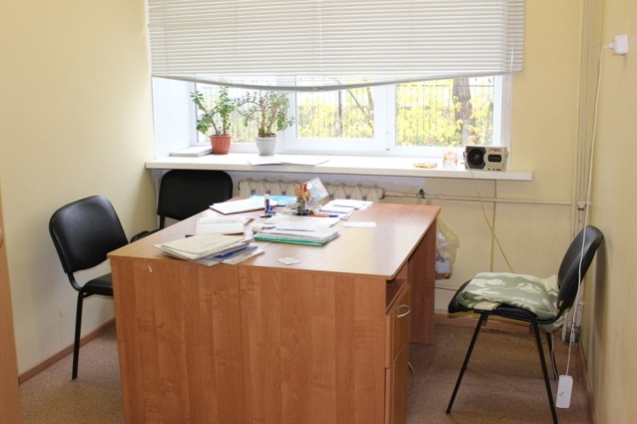
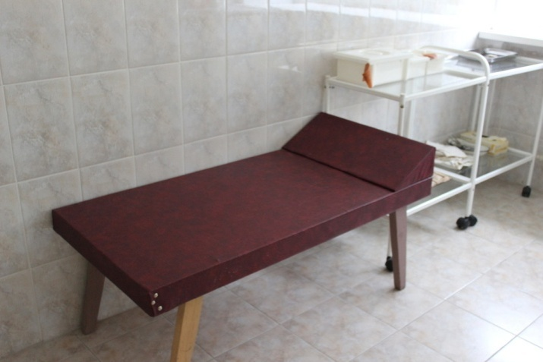

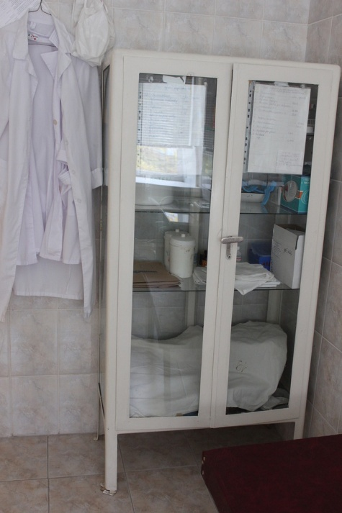
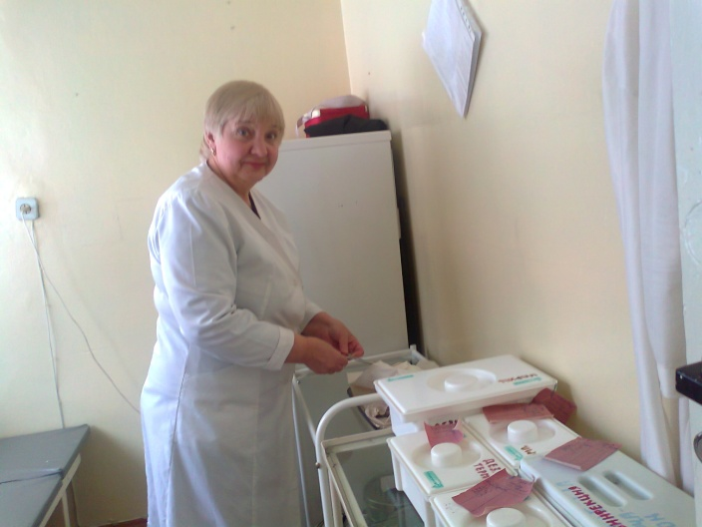

ГРАФИК РАБОТЫ

Медицинской сестры ДШО ГБУЗ ДГКБ № 1
Сотниковой Л.В.
в МБДОУ детский сад № 33 корпус 2:

Понедельник
Среда 8.00 – 12.30
Пятница

Вторник 13.00 –17.30
Четверг

СВЕДЕНИЯ О ДОСТУПЕ К ИНФОРМАЦИОННЫМ СИСТЕМАМ
И ИНФОРМАЦИОННО ТЕЛЕКОММУНИКАЦИОННЫМ СЕТЯМ

Сведения об электронных образовательных ресурсах, к которым обеспечивается доступ обучающихся: МБДОУ детский сад № 33 (корпус 2) подключен к Интернет выделенным каналом провайдера ООО «Горсеть». Доступ к интернету в Учреждении открыт следующим службам: методической, кадровой и финансовой. Работа в сети интернет входит в служебное время сотрудников по мере служебной необходимости. Регламент работы в Интернет определяется ПРАВИЛАМИ пользования интернет.
Воспитанники ДОУ доступа к электронным образовательным ресурсам не имеют.

